

Linden Premiumline

Das Schachtsystem der Superlative – BWL Linden Premiumline

Das Schachtsystem für höchste Ansprüche mit in der Glocke integrierter Dichtung BS 2000 und Lastübertragung nach dem System 3punktplus.

Die wichtigsten Vorteile des Idla-Click Systems im Überblick:

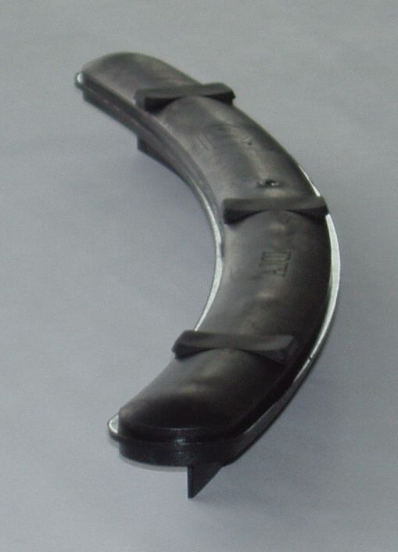
 sichere Lastübertragung vom Konus bis zum Schachtunterteil durch drei positionsgenaue, werkseitig eingerüttelte IDLA click Lastübertragungselemente.

 das System definiert präzise die vertikale Last-übertragung auf drei übereinander liegenden Punkten.
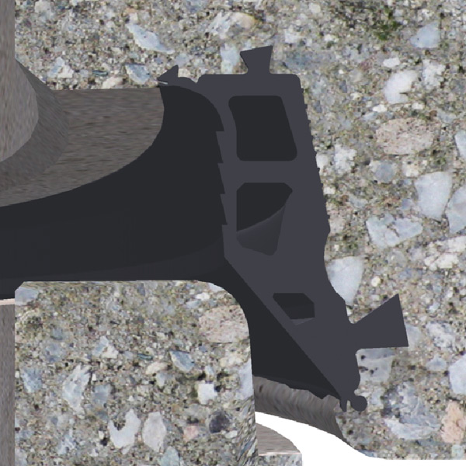
 IDLA click 3punktplus – Lastübertragung in Kombination mit einer integrierten Dichtung ergeben standsichere und einfach zu versetzende Schachtaufbauteile an der Baustelle.
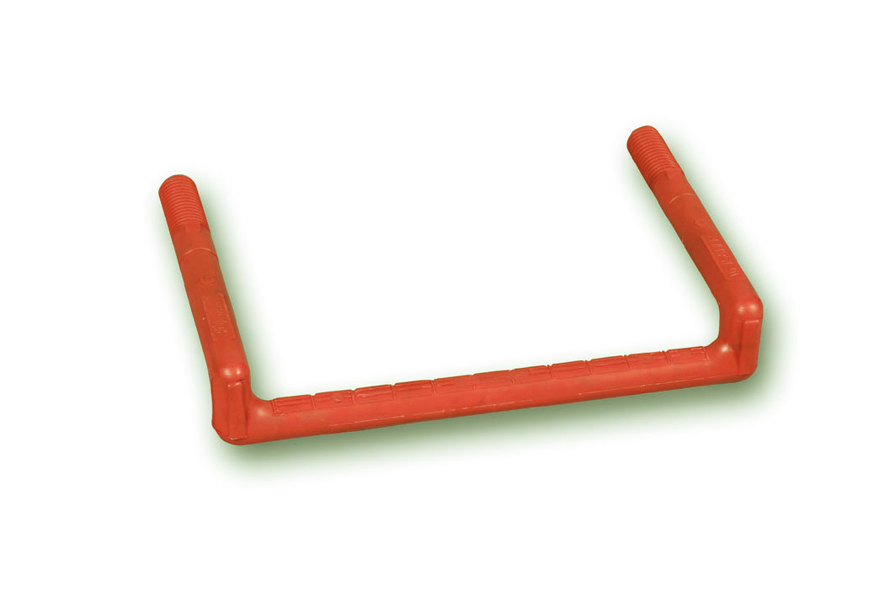
 kein Vermörteln auf der Baustelle, kleine Fugen, überzeugende Materialeigenschaften.
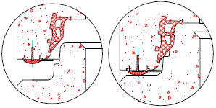
 mit integrierten Steigbügeln aus Edlestahl, Form A

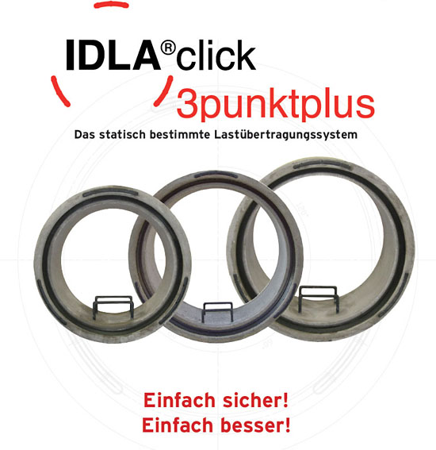

Ihre Situation ist unsere Herausforderung, ob lose mitgeliefert, oder bereits integriert, wir bieten ihnen für jeden Anwendungsfall die richtige Lösung.

BWL Betonwerk Linden

Service-Telefon Wörth: 08702/921-0

